之前生成的可执行文件放到其他电脑上死活执行不成功，经过很长时间折腾后，确定让外部电脑能够使用此软件的方法如下：

1、工程生成方法

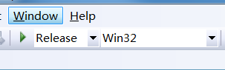

选择Release方式进行Build，而不时使用Debug方式，因为Debug方式生成的可执行文件中使用了很多外部的支持，所以其他电脑是打不开的。

生成后的文件在：工程目录/DataAnalysisTool/Release下：

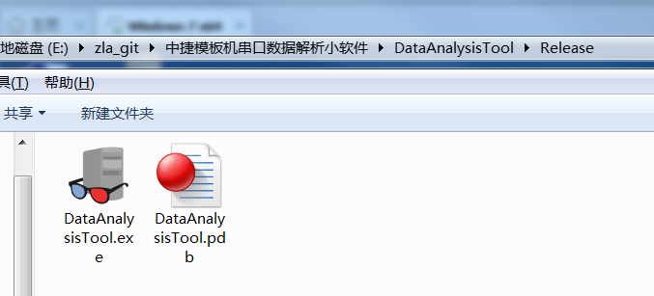

2、这个时候，外部点击可执行文件时无反应

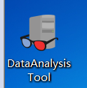

经过摸索，认为是因为电脑中缺少了程序中使用的mscomm32.ocx插件所致。

将文件mscomm32.ocx同时复制到目录：C:\Windows\SysWOW64和C:\Windows\System32下，实测必须全部有，放其他地方是不行的。

然后以管理员身份进入CMD命令行，执行下面的语句：

regsvr32 mscomm32.ocx

注册成功将出现下面的画面。

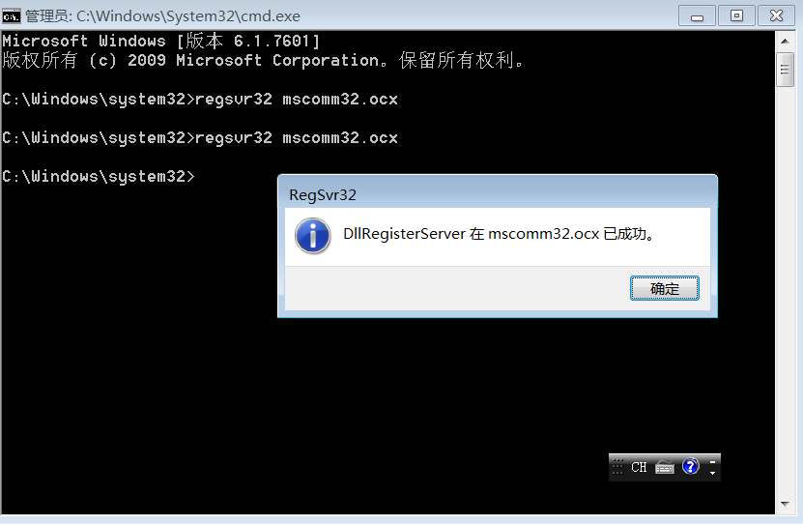

然后就可以正常打开软件了。

